УДК 004.942, 004.8

Методы машинного обучения для компенсации искажений сигналов в волоконно-оптических линиях связи

О. С. Сидельников, А. А. Редюк, М. П. Федорук
Новосибирский государственный университет,
630090, г. Новосибирск, ул. Пирогова, 2
E-mail: o.sidelnikov@g.nsu.ru

Аннотация:
В статье затронуты актуальные проблемы в области волоконно-оптической передачи данных, связанные с постоянным ростом спроса на пропускную способность систем связи и их нелинейным откликом. Представлены основные методы машинного обучения, используемые для компенсации нелинейных искажений сигнала в когерентных линиях связи большой протяженности, включая нейронные сети различной архитектуры. В работе подчеркнута перспективность решений на основе методов машинного обучения для увеличения производительности оптоволоконных систем связи, благодаря их способности получать эффективные и адаптивные схемы восстановления сигнала с низкой вычислительной сложностью.

Ключевые слова:
Волоконно-оптические системы связи, нелинейность оптического волокна, компенсация нелинейных искажений, нейронные сети, машинное обучение, цифровая обработка сигнала.

Текст статьи:
- Введение
С распространением существующих и новых цифровых приложений и услуг, спрос на пропускную способность оптоволоконных линий связи стабильно увеличивается на протяжении последних десятилетий [1]. В предположении, что этот тренд сохранится и в будущем, потенциально может возникнуть ситуация, когда объемы информационного трафика превысят возможности современных систем передачи информации. С учетом этого, необходимы новые методы увеличения пропускной способности волоконно-оптических линий связи. Основным подходом для повышения скорости передачи данных по оптическому волокну является параллелизация, т.е. увеличение числа задействованных поляризаций или коммуникационных каналов в спектральной или пространственной области. Однако эксплуатация таких систем предполагает увеличение полной мощности сигнала в волокне, что приводит к росту негативного воздействия нелинейных эффектов распространения. Нелинейность является ограничивающим фактором для расширения пропускной способности сетей связи, а уменьшение её влияния – одна из наиболее сложных современных задач [2,3].
Нелинейные оптические каналы значительно отличаются от классических линейных каналов по сложности взаимосвязи между выходными и входными сигналами. В случае нелинейного канала выходной сигнал определяется решением нелинейного стохастического уравнения или уравнений с начальными условиями, заданными входным сигналом. Для эффективного подавления нелинейных искажений оптических сигналов необходимо разрабатывать новые методы цифровой обработки данных, способные учитывать нелинейную динамику распространения [4,5]. Одним из таких подходов является метод обратного распространения сигнала (DBP), который имитирует передачу сигнала через оптоволокно в обратном направлении на приемной стороне [6]. Данный метод демонстрирует высокую эффективность компенсации искажений передачи, но требует высоких вычислительных затрат, что делает невозможным использование схем обработки сигналов на его основе в режиме реального времени. Среди других подходов, применяемых для компенсации нелинейных эффектов, можно выделить методы на основе теории возмущений [7], подходы с применением функционального ряда Вольтера [8], методы, основанные на фазовом сопряжении сигналов [9] и др. Альтернативу данным подходам в настоящее время составляют методы машинного обучения (МО), в частности, искусственные нейронные сети (НС), которые позволяют с высокой точностью восстанавливать переданные символы, обладая при этом малой вычислительной сложностью [10-12].
Методы машинного обучения в целом хорошо подходят для применения в сложных нелинейных системах, поэтому вполне естественно, что они стали перспективным инструментом для улучшения пропускной способности современных оптоволоконных сетей [13,14]. Благодаря накоплению больших объемов необходимых для анализа данных и появлению удобных в использовании программных средств методы МО в настоящее время применяются практически во всех областях оптической связи. Так, например, в системах связи с распределенным рамановским усилением полносвязные нейронные сети могут использоваться для оптимизации широкополосного профиля усиления [15]. Методы машинного обучения широко применяются для контроля системных сбоев в линиях связи. В частности, метод опорных векторов (SVM) и двойное экспоненциальное сглаживание (DES) используются для мониторинга производительности и прогнозирования сбоев в оптических сетях [16]. Кроме того, МО используется для мониторинга оптического отношения сигнал/шум (OSNR) с помощью глазковых диаграмм [14]. Широкое применение в оптических линиях связи также нашла специальная архитектура нейронных сетей – автокодировщик. С помощью такого подхода были решены задачи оптимизации формы сигнального созвездия [17] и оптимизации профиля сигнала [18], которые учитывают искажения, вносимые передатчиком, каналом и приемником, и обеспечивают лучшее качество передачи данных в системе связи.
Одним из основных направлений применения алгоритмов МО в системах связи является разработка методов подавления и компенсации нелинейных искажений сигнала. В частности, большое число публикаций посвящено исследованию методов обработки оптических сигналов, основанных на искусственных нейронных сетях, которые стали популярны из-за высокой точности классификации, которую они позволяют достичь. В данной работе мы рассматриваем несколько примеров применения методов машинного обучения для компенсации искажений передачи в когерентных линиях связи большой протяженности. Мы описываем основные архитектуры нейронных сетей, которые используются для обработки принятых сигналов, а также рассматриваем алгоритмы МО, которые используются для нахождения параметров модели, основанной на теории возмущения. Целью данной работы является краткий обзор методов машинного обучения, которые в настоящее время широко применяются для компенсации искажений сигналов в волоконно-оптических линиях связи, а также представление оригинальных результатов исследований авторов по этой тематике. Статья предоставит исследователям в области оптоволоконной связи информацию о различных подходах и распространенных архитектурах нейронных сетей, используемых для обработки оптических сигналов. Это может помочь при выборе алгоритмов, соответствующих конкретным требованиям и условиям, с учетом заданной вычислительной сложности и желаемой точности компенсации искажений.
- Схемы обработки принятых сигналов на основе методов машинного обучения
2.1. Схемы на основе полносвязных нейронных сетей
Хотя методы обработки принятых сигналов на основе машинного обучения широко изучались в беспроводных системах связи [19], только относительно недавно они начали рассматриваться для применения в системах волоконно-оптической передачи. Первые работы по этой теме были посвящены алгоритмам классификации и кластеризации, таким как метод k-ближайших соседей (kNN) [20], алгоритм распространения близости (APC) [21], метод опорных векторов [22] и др. Однако из-за своей структуры данные методы не учитывают эффект памяти канала и демонстрируют высокую эффективность только в ряде специфических случаев, например, в системах связи с мультиплексированием с ортогональным частотным разделением каналов (OFDM) [22] или в линиях связи с нулевой дисперсией [20]. Дальнейшее развитие методы обработки сигналов на основе МО получили при использовании искусственных нейронных сетей. В одной из первых работ НС применялись для компенсации нелинейных искажений передачи в OFDM линии связи [23], где авторы предложили использовать две несвязанные архитектуры для компенсации отдельно действительной и мнимой частей принятого сигнала. Кроме того, для восстановления переданного символа учитывался только соответствующий ему принятый символ без использования соседних, то есть данная архитектура не учитывала эффект памяти канала. По причине того, что предложенная схема обработки применялась в OFDM системе, где межсимвольная интерференция оказывает слабое влияние на сигнал, она позволила улучшить качество передачи данных по сравнению с методом на основе рядов Вольтера. Однако вследствие неподходящей архитектуры использование такой НС для восстановления сигнала в стандартной одноканальной линии связи или системе со спектральным уплотнением каналов позволит лишь незначительно повысить качество передачи.
Для преодоления данных недостатков в работе [11] нами была предложена схема компенсации нелинейных искажений на основе полносвязной нейронной сети, которая одновременно обрабатывает действительную и мнимую компоненты принятого сигнала. На Рис. 1 представлена архитектура предложенной нейронной сети, на вход которой поступают символы, полученные в приемнике после компенсации линейных искажений сигнала. Для учёта эффекта памяти канала в схеме нейронной сети используются блоки задержки ($z^{-1}$). Принятые символы разделяются на их реальную и мнимую части, образуя тем самым вектор признаков нейронной сети. В каждом скрытом слое расположено по 16 нейронов; выходной слой состоит из двух нейронов, соответствующих действительной и мнимой части выходного символа. В качестве функции активации на скрытых слоях использовалась сигмоида, в то время как на выходном слое использовалась линейная передаточная функция. После обучения нейронная сеть использовалась для обработки принятых символов и восстановления символов, отправленных с передатчика.

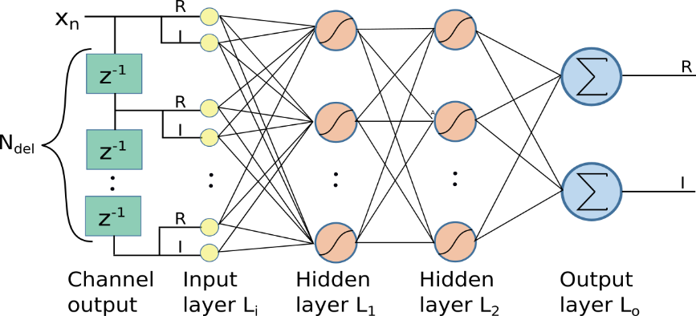
Рис. 1: Архитектура полносвязной нейронной сети [11].

Предложенная схема была применена для компенсации нелинейных искажении в линии связи со спектральным уплотнением каналов, по которой распространялись 16-QAM RRC сигналы с символьной скоростью 32 Гбод. Для исследования эффективности предложенной НС (Dynamic NN) она сравнивалась с линейной схемой компенсации нелинейных искажений (Lin. Comp.), с методом обратного распространения сигнала (DBP) и с архитектурой нейронной сети, в которой на входном слое не использовались блоки задержки (Static NN). На Рис. 2 представлена зависимость параметра качества Q²-фактора от протяженности линии связи для различных схем компенсации нелинейных искажений. Как можно видеть, разработанная схема, основанная на нейронной сети, в которой используют блоки задержки, превосходит остальные методы компенсации нелинейных искажений. Кроме того, в работе [11] был проведен анализ вычислительной сложности рассматриваемых методов и продемонстрировано, что предложенная НС требует до 3 раз меньше действительных умножений на один переданный бит по сравнению с методом DBP с 2 шагами на каждый пролёт и двумя отсчетами на символ.

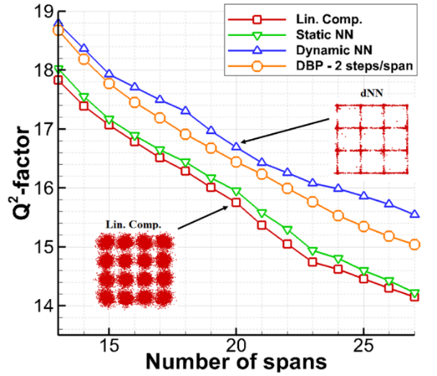
Рис. 2: Зависимость Q²-фактора от протяженности линии связи для различных схем компенсации нелинейных искажений [11].

В работе [24] данная архитектура нейронной сети была расширена так, чтобы обрабатывать одновременно информацию. с нескольких спектральных каналов. Кроме того, на входе НС помимо предыдущих использовались также и последующие принятые символы. Для данной архитектуры была проведена оценка эффективности компенсации нелинейных эффектов в системе передачи со спектральным уплотнением каналов и продемонстрировано превосходство предложенной схемы над нейронной сетью, в которой на вход подаются данные только с одного канала.
Архитектура рассмотренных НС реализована с использованием арифметики действительных чисел. Однако известно, что, если в структуру нейронной сети заложить некоторые предварительные знания о природе решаемой задачи, то обучение такой сети может быть упрощено, а эффективность повышена [10]. Поэтому в работе [12] нами была разработана схема компенсации нелинейных эффектов на основе полносвязной нейронной сети с комплекснозначной арифметикой. В основе такой НС лежит описание с помощью комплексных чисел как состояния самих нейронов, так и весовых коэффициентов. Таким образом, каждый нейрон рассматриваемой НС представляется в виде пары чисел, соответствующих действительной и мнимой частям символов. Данный подход выглядит более естественным при обработке принятых символов в когерентных волоконно-оптических линиях связи, которые по своему устройству позволяют получить действительную и мнимую части сигнала. Кроме того, нейронные сети с комплекснозначной арифметикой позволяют использовать комплексные функции активации, соответствующие нелинейным эффектам, воздействующим на сигналы при распространении по оптическому волокну.
Архитектура предложенной НС представлена на Рис. 3. Она состоит из входного слоя, в котором для учёта эффекта памяти канала одновременно обрабатываются несколько принятых символов, двух скрытых слоёв с одинаковым числом нейронов и выходного слоя, состоящего из одного нейрона, соответствующего предсказываемому переданному символу. Нелинейная функция активации предложенной НС соответствует компенсации фазового сдвига сигнала, вызванного нелинейным взаимодействием сигналов, и имеет следующий вид:
$$f(z)=e^{iγ_{t}{\left|z\right|}^{2}}z, (1)$$
где $γ_{t}$ – параметр, который оптимизируется в процессе обучения нейронной сети. Следует отметить, что такой вид функции активации соответствует нелинейному шагу в методе расщепления при решении нелинейного уравнения Шредингера.

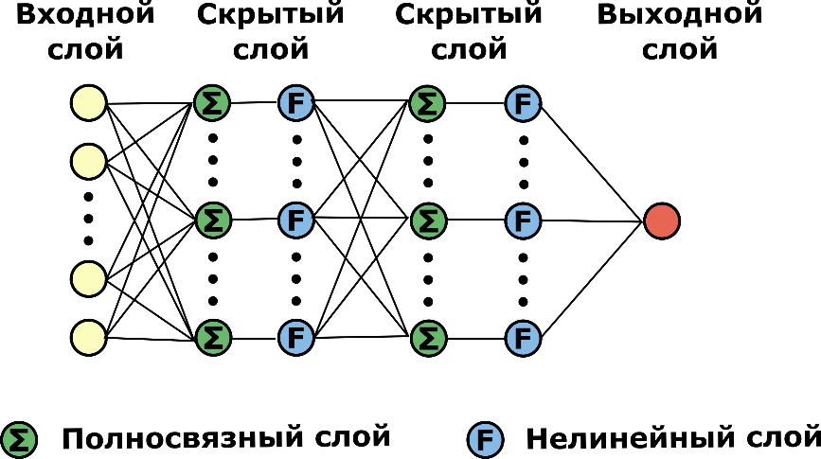
Рис. 3: Архитектура полносвязной нейронной сети с комплекснозначной арифметикой [12].

Разработанная схема сравнивалась с линейной схемой компенсации, при которой блок с НС не применялся, и с методом компенсации нелинейности, основанным на полносвязных НС с действительнозначной арифметикой, предложенными в [11, 24]. Архитектуры обеих нейронных сетей подбирались так, чтобы они имели одинаковую вы числительную сложность. На Рис.4 представлена зависимость коэффициента битовых ошибок (BER) от начальной мощности сигнала для различных схем компенсации нелинейности. Видно, что за счёт эффективной компенсации нелинейных эффектов использование комплекснозначной НС позволяет значительно снизить BER при оптимальной мощности по сравнению с линейной схемой компенсации и действительнозначной НС.

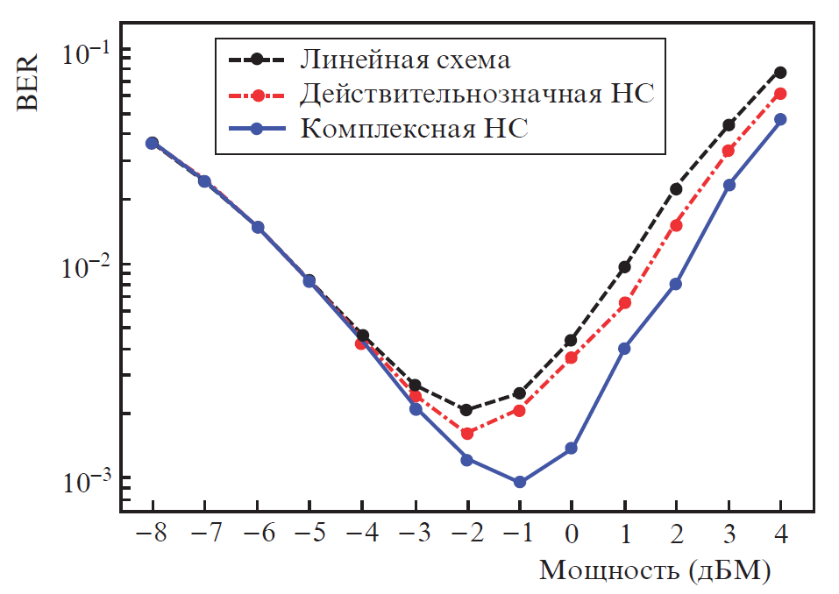
Рис. 4: Зависимость коэффициента битовых ошибок от начальной мощности сигнала для различных схем компенсации нелинейных искажений [12].

Следует отметить, что такая комплекснозначная НС может быть расширена на случай систем связи с поляризационным уплотнением каналов. В таком случае функция активации данной нейронной сети может учитывать нелинейное взаимодействие сигналов разных поляризационных компонент.
2.2. Схемы на основе сверточных нейронных сетей
Дальнейшее развитие подход, в котором в архитектуру нейронной сети закладываются некоторые предварительные знания о природе решаемой задачи, получил развитие в работе [10]. Архитектура НС сети в данной работе была сконструирована по аналогии с методом обратного распространения сигнала. В основе DBP лежит решение нелинейного уравнения Шредингера в обратную сторону с помощью метода Фурье разделения по физическим процессам, который состоит из чередующихся линейных (дисперсионных) и нелинейных шагов [2]. Дисперсионный шаг в такой нейронной сети заменялся полносвязным линейным слоем, а в качестве нелинейного шага использовалась нелинейная функция активации (1). В работе [25] нами было предложено использовать данный подход для разработки схемы компенсации нелинейных искажений в линиях связи со спектральным уплотнением каналов. Архитектура предложенной в работе глубокой свёрточной нейронной сети изображена на Рис. 5. Она моделирует метод обратного распространения сигнала, основанного на связанных нелинейных уравнениях Шредингера [2].

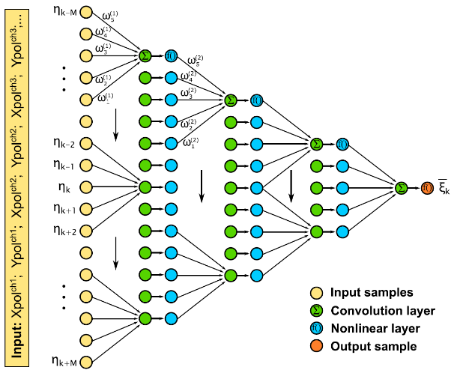
Рис. 5: Архитектура сверточной нейронной сети с комплекснозначной арифметикой [25].

Линейные слои такой нейронной сети представляют собой свёрточные фильтры, которые позволяют эффективно компенсировать хроматическую дисперсию, обладая при этом невысокой вычислительной сложностью. Следует отметить, что такой подход соответствует реализации метода обратного распространения сигнала во временной области (time-domain DBP) [26], в котором на дисперсионных слоях используется свертка с фильтром с конечной импульсной характеристикой. Все свёрточные фильтры предварительно совместно обучаются так, чтобы эффективно компенсировать всю накопленную хроматическую дисперсию [27]. Нелинейная функция активации соответствует нелинейному шагу DBP с использованием расширенного метода Фурье расщепления по физическим процессам [28]:
$$f\left(z_{k}^{x|y,c}\right)=e^{-iΦ_{k}^{x|y,c}}z_{k}^{x|y,c},$$
$$Φ_{k}^{x|y,c}=\sum_{s=0}^{N_{ch}}{\sum_{i=-R_{s}}^{R_{s}}{α_{s,i}^{c}}\left({\left|z_{k+i}^{x,s}\right|}^{2}+{\left|z_{k+i}^{y,s}\right|}^{2}\right)}.$$
Здесь $α_{s,i}^{c}$ – это обучаемые параметры, которые оптимизируются в процессе обучения. Данный подход позволяет учитывать соседние символы с текущего и со смежных частотных каналов на нелинейном шаге, что повышает эффективность компенсации нелинейности. На вход свёрточной нейронной сети подаются принятые сигналы с одним отсчетом на символ, причем рассматриваемые частотные каналы и поляризационные компоненты обрабатываются параллельно. Поскольку уравнение Шрёдингера и метод обратного распространения оперируют комплексными сигналами, описанная нейронная сеть так же является комплекснозначной. Предложенная схема была применена для компенсации нелинейных искажении в линии связи со спектральным уплотнением каналов протяженностью 3200 км, по которой распространялись 16-QAM RRC сигналы с символьной скоростью 64 Гбод. Для исследования эффективности она сравнивалась с линейной схемой компенсации искажений и методом обратного распространения с 16 и 96 шагами на пролет.
На Рис. 6 представлена зависимость параметра качества Q²-фактора от начальной мощности сигнала для различных схем компенсации нелинейных искажений. Как можно видеть, предложенная схема компенсации нелинейных искажений превосходит линейную схему и метод обратного распространения с 16 шагами на пролет. Наилучшую производительность демонстрирует DBP c 96 шагами напролет, который в данном случае обеспечивает «идеальное» восстановление сигнала. В то же время можно заметить, что предложенная нейронная сеть обладает намного меньшей вычислительной сложностью по сравнению с DBP, как указано в таблице под рисунком.

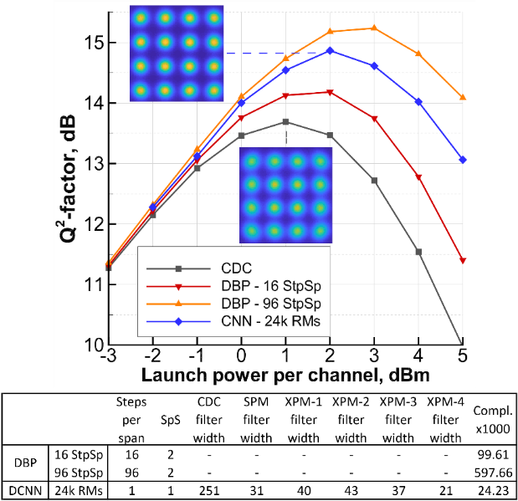
Рис. 6: Зависимость Q²-фактора от начальной мощности сигнала для различных схем компенсации нелинейных искажений [25].

2.3. Методы МО для нахождения параметров схемы на основе теории возмущений
Следует отметить, что методы МО не всегда применяются сами по себе как основа для разработки схем обработки сигналов. В ряде подходов машинное обучение используется как вспомогательный инструмент для каких-то уже известных методов компенсации искажений. Так, например, в работе [29] МО применяется для нахождения коэффициентов метода восстановления сигнала, основанного на теории возмущений. Известно, что анализ возмущений первого порядка уравнений распространения по волоконному световоду с двумя поляризациями, позволяет перейти от непрерывной модели на комплексную огибающую сигнала к дискретной модели, связывающей символы на передатчике и на приемнике [30]:
$$X_{k}=x_{k}+∆x_{k}, Y_{k}=y_{k}+∆y_{k},$$
где $x_{k}$ и $y_{k}$ – комплексные символы во временном слоте k на передатчике для x- и y-поляризации соответственно, аналогично $X_{k}$ и $Y_{k}$ – принятые символы. Величины $∆x_{k}$ и $∆y_{k}$ – некоторая оценка накопленных за время распространения сигнала по волокну нелинейных искажений, которая для x-поляризации может быть выражена следующим образом [31]:
$$∆x_{k}=\sum_{m,n}{C_{m,n}\left(x_{k+m}x_{k+n}x_{k+m+n}^{*}+x_{k+m}y_{k+n}y_{k+m+n}^{*}\right)},$$
где $C_{m,n}$ – это комплексные коэффициенты возмущений, зависящие от характеристик волокна, сигнала и протяженности линии, и имеющие вид громоздких многомерных интегралов. За счет высокой вычислительной сложности нахождения таких интегралов, использование метода на основе теории возмущения напрямую не может быть эффективным для восстановления сигнала в реальных системах.
В работе [29] для решения проблемы нахождения коэффициентов возмущений $C_{m,n}$ было предложено использовать методы машинного обучения. Для этого составлялась система линейных алгебраических уравнений с использование переданных и принятых комплексных символов и ставилась задача линейной регрессии. Для ее решения использовался метод LASSO (Least Absolute Shrinkage and Selection Operator), оптимизация которого осуществлялась методом среднего стохастического градиента. После этапа обучения найденные коэффициенты используются уже на новых сигналах для компенсации накопленных нелинейных эффектов и восстановления переданных символов по правилу:
$$x_{k}=X_{k}-∆x_{k}, y_{k}=Y_{k}-∆y_{k}.$$
На Рис. 7 представлен характерный вид коэффициентов возмущений $C_{m,n}$. Как видно, коэффициенты имеют выделяющиеся линии вдоль осей $m = 0$ и $n = 0$, что свидетельствует о том, что наибольшее влияние на импульс в своем временном слоте имеет он сам в сравнении с импульсами в других временных слотах. При удалении от центра абсолютная величина коэффициентов экспоненциально уменьшается вплоть до полного обнуления, что свидетельствует о конечном дисперсионном наплывании соседних импульсов друг на друга.

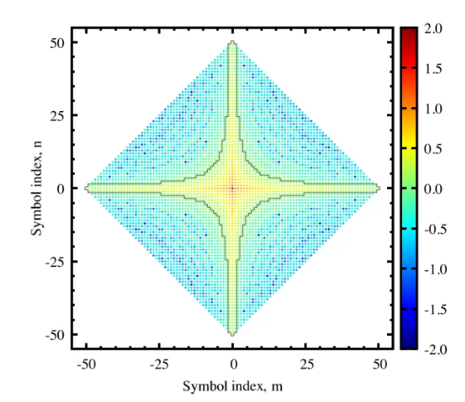
Рис. 7: Найденные коэффициенты возмущений $C_{m,n}$ [29].

Для оценки эффективности предлагаемого метода он сравнивался с другими методами компенсации нелинейных искажений: линейной схемой компенсации, которая восстанавливает только фазу принятого сигнала (CDC), и методом обратного распространения сигнала с использованием одного (DBP1) и двух (DBP2) шагов на один пролет. Кроме того, было рассмотрено два варианта предложенного метода: в первом случае при нахождении коэффициентов возмущений использовались тройки переданных символов (Forward PPE), а во втором использовались принятые символы (Inverse PPE). Сравнение проводилось для многоканальной линии связи со спектральным и поляризационным уплотнением каналов протяжённостью 2000 км.
На Рис. 8 представлена зависимость коэффициента битовой ошибки от вводимой в волокно канальной мощности для рассматриваемых методов компенсации искажений. Как видно, оба варианта предложенного метода демонстрируют производительность между DBP1 и DBP2. В то же время использование в методе принятых символов позволяет снизить коэффициент битовых ошибок по сравнению со случаем, когда для нахождения коэффициентов используются переданные символы.

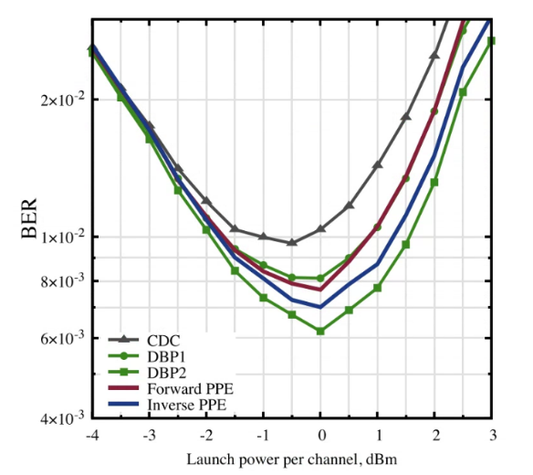
Рис. 8: Зависимость коэффициента битовых ошибок от начальной мощности сигнала для различных схем компенсации нелинейных искажений [29].

В работе также был выполнен анализ вычислительной сложности рассмотренных методов компенсации нелинейных искажений. Было показано, что за счет учета симметрии коэффициентов, использования кластеризации и других подходов, предложенный метод обладает низкой сложностью и при одной и той же производительности требует меньше вычислительных затрат по сравнению с методом обратного распространения сигнала с одним шагом на пролет.
- Заключение
В работе рассмотрены различные примеры применения методов машинного обучения для компенсации искажений передачи сигнала в когерентных линиях связи большой протяженности. Описаны основные архитектуры нейронных сетей, которые используются для обработки принятых сигналов, такие как действительнозначные и комплексные полносвязные НС, а также сверточные нейронные сети. Рассмотрен подход по использованию модели линейной регрессии для нахождения коэффициентов схемы обработки сигналов, основанной на теории возмущений.
Работа Сидельникова О.С. и Редюка А.А. (обзор литературы, подготовка текста статьи) была выполнена при поддержке проекта РНФ № 17-72-30006. Работа Федорука М.П. (структурирование материала, редактирование текста статьи) была выполнена при поддержке проекта РНФ № 20-11-20040.

Список литературы
1. Temprana E., Myslivets E., Kuo B.P.-P., Liu L., Ataie V., Alic N., Radic S. Overcoming Kerr-induced capacity limit in optical fiber transmission // Science. 2015. 348, No 1445. P. 1445-1448.
2. Agrawal G. Nonlinear Fiber Optics: Cambridge: Academic Press, 2012.
3. Жителев А. Е., Конышев В. А., Лукиных С. Н., Наний О. Е., Трещиков В. Н., Убайдуллаев Р. Р. Нелинейные искажения как нелинейный шум в когерентных волоконно-оптических линиях связи // Квантовая электроника. 2017. 47, № 12. С. 1135-1139.
4. Essiambre R.-J., Kramer G., Winzer P. J., Foschini G. J., Goebel B. Capacity limits of optical fiber networks // Journal of Lightwave Technology. 2010. 28, No. 4. P. 662-701.
5. Ellis A., Sorokina M. Optical Communication Systems: Limits and Possibilities: Jenny Stanford Publishing, 2019.
6. Ip E., Kahn J. M. Compensation of dispersion and nonlinear impairments using digital backpropagation // Journal of Lightwave Technology. 2008. 26, No. 20, P. 3416-3425.
7. Sorokina M., Sygletos S., Turitsyn S. Sparse identification for nonlinear optical communication systems: SINO method //Optics express. 2016. 24, №. 26. P. 30433-30443.
8. Liu L., Li L., Huang Y., Cui K., Xiong Q., Hauske F. N., Xie C., Cai, Y. Intrachannel nonlinearity compensation by inverse Volterra series transfer function // Journal of Lightwave Technology. 2012. 30, No 3. P. 310-316.
9. Ellis A. D., McCarthy M. E., Al-Khateeb M. A. Z., Sygletos, S. Capacity limits of systems employing multiple optical phase conjugators // Optics express. 2015. 23, No 16. P. 20381-20393.
10. Häger C., Pfister H. D. Nonlinear interference mitigation via deep neural networks // 2018 Optical fiber communication conference, paperW3A.4.
11. Sidelnikov O., Redyuk A., Sygletos S. Equalization performance and complexity analysis of dynamic deep neural networks in long haul transmission systems // Optics express. 2018. 26, № 25. P. 32765-32776.
12. Богданов С. А., Сидельников О. С. Применение комплексных полносвязных нейронных сетей для компенсации нелинейных эффектов в волоконно-оптических линиях связи // Квантовая электроника. 2021. 51, № 5. С. 459-462.
13. Musumeci F., Rottondi C., Nag A., Macaluso I., Zibar D., Ruffini M., Tornatore M. An overview on application of machine learning techniques in optical networks // IEEE Communications Surveys & Tutorials. 2018. 21, No 2. P. 1383-1408.
14. Khan F. N., Fan Q., Lu C., Lau A. P. T. An optical communication’s perspective on machine learning and its applications // Journal of Lightwave Technology. 2019. 37, No. 2. P. 493-516.
15. Zibar D., Brusin A. M. R., de Moura U. C., Da Ros F., Curri V., Carena A. Inverse system design using machine learning: the Raman amplifier case // Journal of Lightwave Technology. 2020. 38, No 4. P. 736-753.
16. Wang Z., Zhang M., Wang D., Song C., Liu M., Li J., Lou L., Liu Z.Failure prediction using machine learning and time series in optical network // Optics Express.2017. 25, No 16. P. 18553-18565.
17. Jovanovic O., Da Ros F., Zibar D., Yankov M. P. Geometric constellation shaping for fiber-optic channels via end-to-end learning // Journal of Lightwave Technology. 2023. 41, No 12. P. 3726-3736.
18. Karanov B., Chagnon M., Thouin F., Eriksson T. A., Bülow H., Lavery D., Bayvel P., Schmalen, L. End-to-end deep learning of optical fiber communications // Journal of Lightwave Technology. 2018. 36, No 20. P. 4843-4855.
19. Rajbhandari S., Ghassemlooy Z., Angelova M. Effective Denoising and Adaptive Equalization of Indoor Optical Wireless Channel With Artificial Light Using the Discrete Wavelet Transform and Artificial Neural Network // Journal of Lightwave Technology. 2009. 27, No 20. P. 4493-4500.
20. Wang D., Zhang M., Fu M., Cai Z., Li Z., Han H., Cui Y., Luo B. Nonlinearity Mitigation Using a Machine Learning Detector Based on k-Nearest Neighbors // IEEE Photonics Technology Letters. 2016. 28, No 19. P. 2102-2105.
21. Giacoumidis E., Aldaya I., Wei J. L., Sanchez C., Mrabet H., Barry L. P. Affinity propagation clustering for blind nonlinearity compensation in coherent optical OFDM // 2018 Conference on Lasers and Electro-Optics, paper STh1C.5.
22. Nguyen T., Mhatli S., Giacoumidis E., Compernolle L.V., Wuilpart M., Megret P. Fiber Nonlinearity Equalizer Based on Support Vector Classification for Coherent Optical OFDM // IEEE Photonics Journal. 2016. 8, No 2, P. 1-9.
23. Jarajreh M. A., Giacoumidis E., Aldaya I., Thai S. T., Tsokanos A., Ghassenmlooy Z., Doran N. J. Artificial Neural Network Nonlinear Equalizer for Coherent Optical OFDM // IEEE Photonics Technology Letters. 2015. 27, No 4. P. 387-390.
24. Сидельников О.С., Редюк А.А., Сиглетос С., Федорук М.П. Методы компенсации нелинейных эффектов в многоканальных системах передачи данных на основе динамических нейронных сетей // Квантовая электроника. 2019. 49, № 12. С. 1154-1157.
25. Sidelnikov O., Redyuk A., Sygletos S., Fedoruk M., Turitsyn, S. Advanced convolutional neural networks for nonlinearity mitigation in long-haul WDM transmission systems //Journal of Lightwave Technology. 2021. 39, No 8. P. 2397-2406.
26. Fougstedt C., Mazur M., Svensson L., Eliasson H., Karlsson M., Larsson-Edefors, P. Time-domain digital back propagation: Algorithm and finite-precision implementation aspects // 2017 Optical Fiber Communication Conference, paper 2017.
27. Häger C., Pfister H. D. Deep learning of the nonlinear Schrödinger equation in fiber-optic communications // 2018 IEEE International Symposium on Information Theory (ISIT), P. 1590-1594.
28. Secondini M., Marsella D., Forestieri E. Enhanced split-step Fourier method for digital backpropagation //2014 The European Conference on Optical Communication (ECOC), P. 1-3.
29. Redyuk A., Averyanov E., Sidelnikov O., Fedoruk M., Turitsyn S. Compensation of Nonlinear Impairments Using Inverse Perturbation Theory With Reduced Complexity // Journal of Lightwave Technology. 2020. 38, No. 6. P. 1250-1257.
30. Dar R., Feder M., Mecozzi A., Shtaif M. Inter-channel nonlinear interference noise in WDM systems: modeling and mitigation // Journal of Lightwave Technology. 2015. 33, No 5. P. 1044-1053.
31. Tao Z., Dou L., Yan W., Li L., Hoshida T., Rasmussen J.C. Multiplier-free intrachannel nonlinearity compensating algorithm operating at symbol rate // Journal of Lightwave Technology. 2011. 29, No 17. P. 2570-2576.

